Základní škola Olomouc

příspěvková organizace

Mozartova 48, 779 00 Olomouc

tel.: 585 427 142, 775 116 442; fax: 585 422 713

e-mail: kundrum@centrum.cz; www.zs-mozartova.cz



Projekt: ŠKOLA RADOSTI, ŠKOLA KVALITY
Registrační číslo projektu: CZ.1.07/1.4.00/21.3688

EU PENÍZE ŠKOLÁM
Operační program Vzdělávání pro konkurenceschopnost

Autor: | Mgr. Miroslava Janů
Vzdělávací oblast: | Člověk a jeho svět
Vzdělávací obor: | Prvouka
Vyučovací předmět: | Prvouka
Ročník: | 3.
Tematická oblast: | Svět kolem nás
Téma hodiny: | Horniny a nerosty 2
Označení DUM: | VY_32_INOVACE_34.18.JAN.PR.3
Vytvořeno: | 09. 01. 2014

Doplň vhodná slova ze závorky do textu.
HORNINY
Jsou tvořeny _______________ _______________ jednoho nebo více _______________.
Dělíme je podle vzniku na:
1. ____________________ horniny
→ chladnutím a _______________ roztavené horniny zvané _______________
2. ____________________ horniny

→ ____________________ starších hornin, přeneseny na jiné _______________, kde se
usazují
3. ____________________ horniny
→ přeměnou vyvřelých a _______________ hornin vlivem působení _______________
a tepla v nitru Země
(USAZENÉ, NEROSTŮ, TLAKU, PŘEMĚNĚNÉ, TUHNUTÍM, ZVĚTRÁVÁNÍM, SOUBOREM,
MAGMA, MÍSTO, VYVŘELÉ, USAZENÝCH, ZRN)
Rozhodni, zda se jedná o horninu nebo nerost.
ŽULA TUHA
OPÁL ŽIVEC
HORNINA
PÍSKOVEC MASTEK
ČEDIČ MRAMOR
NEROST
KŘEMEN VÁPENEC
SLÍDA SŮL KAMENNÁ
Vyhledávej ve svém okolí různé druhy hornin a nerostů a popiš je.

Napiš, k čemu se horniny užívají a přiřaď jejich název ke správnému obrázku.
ŽULA – _________________________________________________________
ČEDIČ – _________________________________________________________
VÁPENEC – ______________________________________________________
PÍSKOVEC – _____________________________________________________

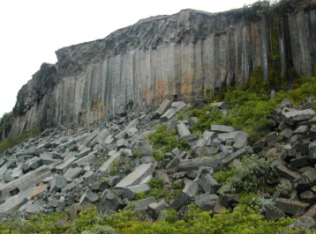
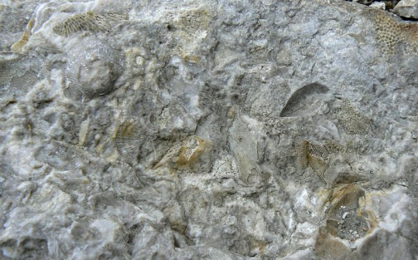
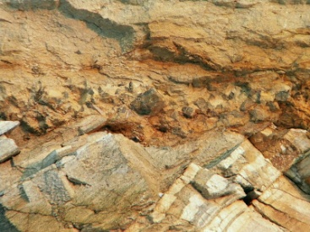
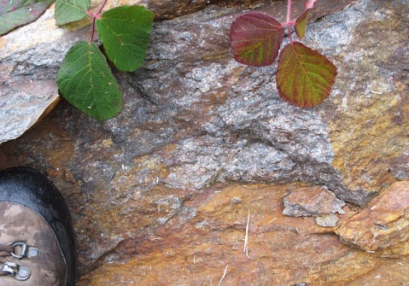

obr. 1 obr. 2 obr. 3 obr. 4
Napiš, které nerosty tvoří žulu a jak je v této hornině poznáme.
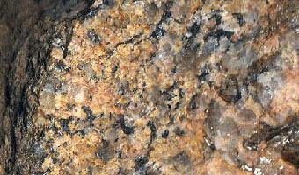

obr. 5
Napiš, k čemu se nerosty užívají a přiřaď jejich název ke správnému obrázku.
KŘEMEN – ______________________________________________________
TUHA – _________________________________________________________
SŮL KAMENNÁ – _________________________________________________
MASTEK – _______________________________________________________
ŽIVEC – _________________________________________________________
Doplň vhodná slova ze závorky do textu.
HORNINY
ZRN

NEROSTŮ

SOUBOREM
Jsou tvořeny _______________ _______________ jednoho nebo více _______________.
Dělíme je podle vzniku na:
VYVŘELÉ

1. ____________________ horniny
TUHNUTÍM

MAGMA

→ chladnutím a _______________ roztavené horniny zvané _______________
USAZENÉ

2. ____________________ horniny
MÍSTO

ZVĚTRÁVÁNÍM

→ ____________________ starších hornin, přeneseny na jiné _______________, kde se
usazují
PŘEMĚNĚNÉ

3. ____________________ horniny
USAZENÝCH

TLAKU

→ přeměnou vyvřelých a _______________ hornin vlivem působení _______________
a tepla v nitru Země
(USAZENÉ, NEROSTŮ, TLAKU, PŘEMĚNĚNÉ, TUHNUTÍM, ZVĚTRÁVÁNÍM, SOUBOREM,
MAGMA, MÍSTO, VYVŘELÉ, USAZENÝCH, ZRN)
Rozhodni, zda se jedná o horninu nebo nerost.
ŽULA TUHA
OPÁL ŽIVEC
HORNINA
PÍSKOVEC MASTEK
ČEDIČ MRAMOR
NEROST
KŘEMEN VÁPENEC
SLÍDA SŮL KAMENNÁ
Vyhledávej ve svém okolí různé druhy hornin a nerostů a popiš je.
TUHA – TUŽKY V PENÁLU, SŮL KAMENNÁ – V KUCHYNI PŘI VŘENÍ,…

KAŠNY NA NÁMĚSTÍ – PÍSKOVEC, DLAŽEBNÍ KOSTKY NA NÁMĚSTÍ – ŽULA,

Napiš, k čemu se horniny užívají a přiřaď jejich název ke správnému obrázku.
STAVEBNÍ KÁMEN, DLAŽEBNÍ KOSTKY, OBRUBNÍKY, POMNÍKY, SCHODY,…
ŽULA – _________________________________________________________
VÝROBA ŠTĚRKU, DLAŽBA, ŽLABY, CIHLY, PEVNÁ A OHEBNÁ VLÁKNA,…
ČEDIČ – _________________________________________________________
VÝROBA VÁPNA A CEMENTU, CUKROVARY, VÝROBA CELULÓZY,…
VÁPENEC – ______________________________________________________
STAVEBNÍ KÁMEN, VYTVÁŘENÍ SOCH,…
PÍSKOVEC – _____________________________________________________
ČEDIČ

VÁPENEC

PÍSKOVEC
ŽULA

obr. 1 obr. 2 obr. 3 obr. 4
Napiš, které nerosty tvoří žulu a jak je v této hornině poznáme.
KŘEMEN

SLÍDA

ŽIVEC

- světlejší zrna

- tmavá zrna

obr. 5
- lesknoucí se lupínky

Napiš, k čemu se nerosty užívají a přiřaď jejich název ke správnému obrázku.
KŘEMENNÝ PÍSEK – VÝROBA SKLA, LEŠTĚNÝ JE KŘIŠŤÁL – LUSTRY,…

KŘEMEN – ______________________________________________________
V TUŽKÁCH, JAKO „UHLÍKY“ V ELEKTROSPOTŘEBIČÍCH, VAZELÍNA,…

TUHA – _________________________________________________________
POTRAVINÁŘSKÝ A CHEMICKÝ PRŮMYSL, SKLÁŘSTVÍ, BARVY,…

SŮL KAMENNÁ – _________________________________________________
VÝROBA IZOLÁTORŮ, SLÉVÁRENSTVÍ, FARMACIE, KOSMETIKA,…

MASTEK – _______________________________________________________
VÝROBA KERAMIKY A GLAZUR, GEOLOGIE, ARCHEOLOGIE,…

ŽIVEC – _________________________________________________________

Základní škola Olomouc

příspěvková organizace

Mozartova 48, 779 00 Olomouc

tel.: 585 427 142, 775 116 442; fax: 585 422 713

e-mail: kundrum@centrum.cz; www.zs-mozartova.cz

Seznam použité literatury a pramenů:

BRADÁČOVÁ, L. Prvouka pro 3. ročník I. díl. Praha : Alter, 1997. ISBN 80-85775-72-7. s. 52-55.

Použité zdroje:
Nečíslovaný obrazový materiál je použit z galerie obrázků a klipartů Microsoft Office.

Strana 2
[OBR.1]: [cit.2014-01-09]. Dostupný pod licencí Creative Commons na
WWW:<http://upload.wikimedia.org/wikipedia/commons/a/a3/Detail_of_rock_in_natural_monument_Galerie_(1).jpg>.

Strana 2
[OBR.2]: [cit.2014-01-09]. Dostupný pod licencí Creative Commons na
WWW:<http://upload.wikimedia.org/wikipedia/commons/8/82/Angular_unconformity_and_conglomerate_Kutna_Hora.jpg>.

Strana 2
[OBR.3]: [cit.2014-01-09]. Dostupný pod licencí Creative Commons na
WWW:<http://upload.wikimedia.org/wikipedia/commons/6/6c/Kon%C4%9Bprusy_limestone.jpg>.

Strana 2
[OBR.4]: [cit.2014-01-09]. Dostupný pod licencí Creative Commons na
WWW:<http://commons.wikimedia.org/wiki/Basalt#mediaviewer/File:Islande_J%C3%B6kuls%C3%A1rglj%C3%BAfur_orgues_1.jpg>.

Strana 2
[OBR.5]: [cit.2014-01-09]. Dostupný pod licencí Creative Commons na
WWW:<http://commons.wikimedia.org/wiki/Granite#mediaviewer/File:Mineraly.sk_-_granit.jpg>.

